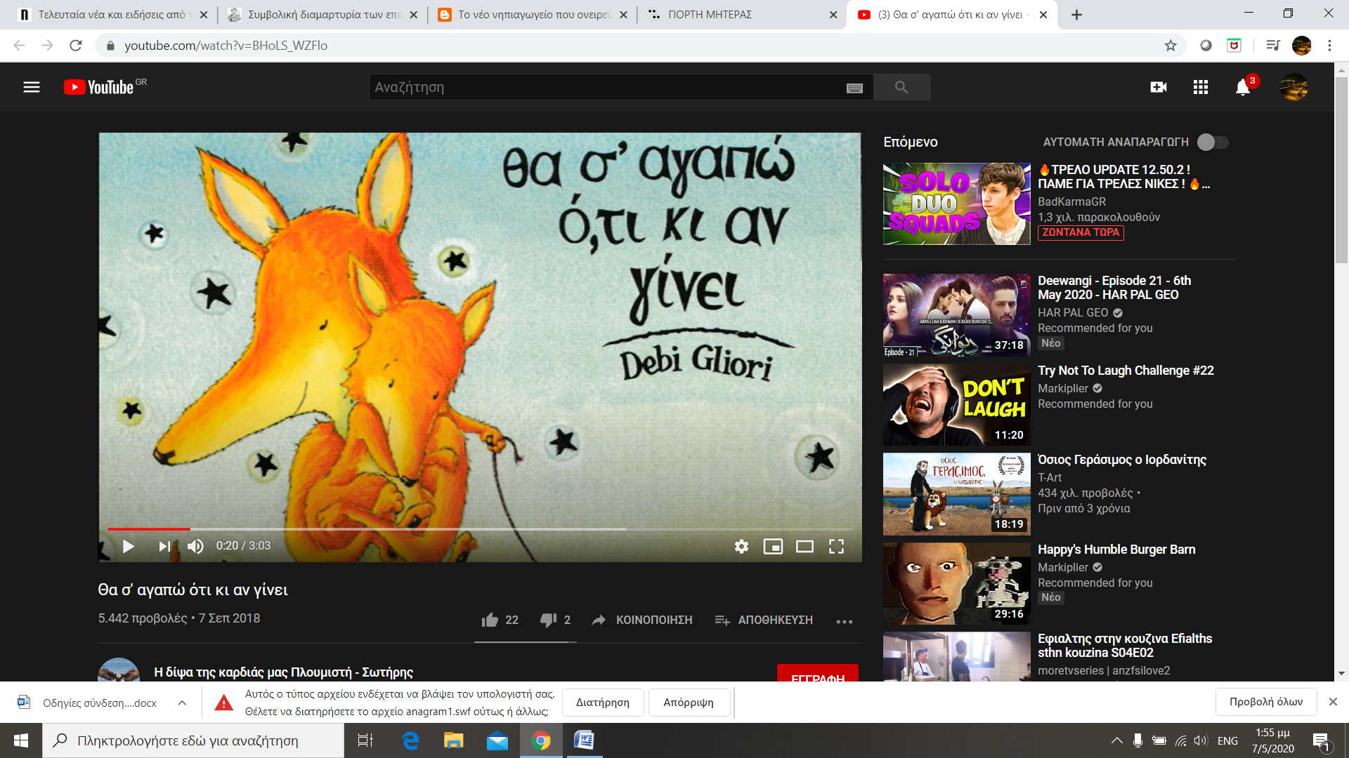

Πατήστε στον παρακάτω σύνδεσμο με **ctrl και αριστερό κλικ** και ακούστε το παραμύθι

<https://safeyoutube.net/w/oZ9C>

Δείτε τις σελίδες του παραμυθιού και διαβάστε το πατώντας [εδώ](https://www.slideshare.net/stamatiademogianni/ss-61684384) (πηγή Τάνια Μάνεση)

Στη συνέχεια παίξε διαδικτυακά παιχνίδια βασισμένα στο παραμύθι πατώντας [εδώ](https://learningapps.org/view11657224) (πηγή Τάνια Μάνεση)